СОВЕТ ДЕПУТАТОВ ГОРОДСКОГО ПОСЕЛЕНИЯ -ПОСЕЛОК КОЗЛОВО

РЕШЕНИЕ

28 марта 2012 г. пгт. Козлово № 290

О флаге муниципального образования
городское поселение - поселок Козлово
Конаковского района Тверской области

В соответствии с законодательством, регулирующим правоотношения в сфере геральдики и руководствуясь Уставом муниципального образования городское поселение - поселок Козлово Конаковского района Тверской области (далее – поселка Козлово), и по результатам обсуждения, совет депутатов,
РЕШИЛ:

1. Установить флаг поселка Козлово в качестве официального символа Муниципального образования городское поселение - поселок Козлово Конаковского района Тверской области.
2. Утвердить Положение «О флаге муниципального образования городское поселение – поселок Козлово Конаковского района Тверской области» (прилагается).
3. Направить Положение «О флаге муниципального образования городское поселение - поселок Козлово Конаковского района Тверской области» Главе городского поселения - поселок Козлово для подписания и обнародования.
4. Представить настоящее решение, Положение «О флаге муниципального образования городское поселение - поселок Козлово Конаковского района Тверской области» в Геральдический Совет при Президенте Российской Федерации для внесения в Государственный геральдический Регистр Российской Федерации.
5.Решение подлежит официальному опубликованию (обнародованию) в установленном порядке.

Глава городского поселения -
поселок Козлово С.В. Рыжов

28 марта 2012 года

ПРИЛОЖЕНИЕ:
к решению Совета депутатов
городского поселения - поселок Козлово
от 28 марта 2012 года № 290

ПОЛОЖЕНИЕ
«О ФЛАГЕ МУНИЦИПАЛЬНОГО ОБРАЗОВАНИЯ
ГОРОДСКОЕ ПОСЕЛЕНИЕ – ПОСЕЛОК КОЗЛОВО
КОНАКОВСКОГО РАЙОНА ТВЕРСКОЙ ОБЛАСТИ»

Настоящим положением устанавливается флаг муниципального образования городское поселение поселок Козлово Конаковского района Тверской области в качестве официального символа, его описание и порядок использования.

Общие положения

1.1. Флаг муниципального образования городское поселение Козлово Конаковского района Тверской области (далее – флаг поселка Козлово) является официальным символом муниципального образования городское поселение Козлово Конаковского района Тверской области.
1.2. Флаг поселка Козлово отражает исторические, культурные, социально-экономические, национальные и иные местные традиции.
1.3. Положение о флаге поселка Козлово с приложением на бумажном и электронном носителях хранится в архиве городского поселения - поселок Козлово и доступно для ознакомления всем заинтересованным лицам.
1.4. Флаг поселка Козлово подлежит государственной регистрации в порядке, установленном федеральным законодательством и законодательством Тверской области.

Описание и обоснование символики флага
поселка Козлово

2.1. Описание флага поселка Козлово:
«Прямоугольное двухстороннее полотнище красного цвета с отношением ширины к длине 2:3, обрамленное зеленой зубчатой каймой с узким желтым внутренним краем. В середине полотнища два белых перекрещенных рукоятками топорика (как у рынд), лезвиями друг к другу, а поверх перекрестия белый ключ, бородкой влево и вверх».
2.2. Рисунок флага поселка Козлово приводится в приложении 1 к настоящему Положению, являющемся неотъемлемой частью настоящего Положения.
2.3. Обоснование символики флага поселка Козлово.
Муниципальное образование городское поселение - поселок Козлово расположено в границах территории Государственного комплекса «Завидово» - особо охраняемой природной территории федерального значения со статусом национального природного парка и относится к объектам общенационального достояния. В пгт.Козлово находится текстильные производства, расположенные в здании промышленной архитектуры - ковровой фабрики, которая была основана в 1857 году английским предпринимателем Фланденом, она выпускала скатерти и ковры. Также в окрестностях пгт.Козлово действует лесхоз.
По преданию в XVI веке в этих местах стоял охотничий шалаш Ивана Грозного, которого сопровождали оруженосцы (рынды) вооруженные, в том числе и топориками.
5 июля 1929 г. в окрестностях еще села Козлово было создано Завидовское военно-охотничье хозяйство, которое в дальнейшем получило статус Государственного комплекса «Завидово», включающего в себя национальный парк и официальную загородную резиденцию высшего руководства СССР и Российской Федерации «Русь».
Гостями заповедника во время визитов в СССР были Иосип Броз Тито, Фидель Кастро, Эрих Хонеккер, президент Финляндии Урхо Кекконен, Янош Кадар и др. политические деятели и известные люди.
Для Леонида Брежнева вблизи пгт. Козлово был построен 2-этажный коттедж, отделанный внутри и снаружи гранитом, мрамором, ценными породами дерева, терем из соснового бруса, а также гостиница на двенадцать номеров «люкс» с кинозалом и бильярдом. Брежнев очень любил охотиться в «Завидово» как ранее и Никита Хрущев.
В 1971 году на базе Завидовского охотничьего хозяйства Министерства обороны СССР был создан государственный научно-опытный заповедник.
В феврале 1992 года президент РФ Борис Ельцин распорядился создать Государственный комплекс «Завидово» ФСО России, включающий в себя территорию национального парка и официальную загородную резиденцию президента России «Русь». 18 августа 1996 года указом Президента РФ за государственным комплексом «Завидово» ФСО России был утвержден статус резиденции Президента РФ.
Символика флага городского поселения Козлово многозначна:
- красное полотнище – символ территории занимаемой пгт. Козлово;
- зеленая кайма – символ заповедной территории, окружающей поселок;
- перекрещенные ключ и топорики – символ государственной резиденции;
- ключ – символизирует значимость Завидовской резиденции Президента России в принятии «ключевых» решений, во время встреч проводившихся на территории заповедника;
- топорики – символ охраны и резиденций, и их гостей, символ охраняемой территории;
- общее цветовое решение флага с зубчатой каймой, напоминающее ковровое изделие, символизирует ранее существовавшую фабрику ковровых изделий, на базе которой существует современное текстильное производство.
Красный цвет (червлень) – символ жизнеутверждающей силы, красоты, праздника, мужества.
Зеленый цвет символизирует весну, здоровье, природу, надежду.
Желтый цвет (золото) – символ высшей ценности, величия, богатства, урожая.
Белый цвет (серебро) – символ чистоты, открытости, божественной мудрости, примирения.
2.7 Авторская группа:
идея: Константин Моченов (Химки); Михаил Медведев (С-Петербург);
консультант: Владимир Лавренов (Тверь);
художник и компьютерный дизайн: Оксана Афанасьева (Москва);
обоснование символики: Вячеслав Мишин (Химки).

Порядок воспроизведения и размещения флага
поселка Козлово

3.1. Воспроизведение флага поселка Козлово, независимо от его размеров и техники исполнения, должно точно соответствовать описанию, приведенному в пункте 2.1. настоящего Положения.
3.2. Порядок размещения Государственного флага Российской Федерации, флага Тверской области, флага поселка Козлово, иных флагов производится в соответствии с федеральным законодательством, законодательством Тверской области, регулирующим правоотношения в сфере геральдиче обеспечения.
3.3. При одновременном размещении Государственного флага Российской Федерации (или флага Тверской области) и флага поселка Козлово флаг поселка Козлово располагается справа (размещение флагов: 1-2).
3.4. При одновременном размещении Государственного флага Российской Федерации (1), флага Тверской области (2) и флага поселка Козлово (3), Государственный флаг Российской Федерации располагается в центре. Слева от Государственного флага Российской Федерации располагается флаг Тверской области, справа от Государственного флага Российской Федерации располагается флаг поселка Козлово (размещение флагов: 2-1-3).
3.5. При одновременном размещении четного числа флагов (например, 8-ми), Государственный флаг Российской Федерации (1) располагается левее центра. Справа от Государственного флага Российской Федерации располагается флаг Тверской области (2), слева от Государственного флага Российской Федерации располагается флаг Конаковского района (3). Справа от флага Тверской области располагается флаг поселка Козлово (4). Остальные флаги располагаются далее поочередно слева и справа в порядке ранжирования (размещение флагов: 7-5-3-1-2-4-6-8).
3.6. При одновременном размещении нечетного числа флагов (например, 9-ти), Государственный флаг Российской Федерации (1) располагается в центре. Слева от Государственного флага Российской Федерации располагается флаг Тверской области (2), справа от Государственного флага Российской Федерации располагается флаг Конаковского района (3). Слева от флага Тверской области располагается флаг поселка Козлово (4). Остальные флаги располагаются далее поочередно справа и слева в порядке ранжирования (расположение флагов: 8-6-4-2-1-3-5-7-9).
3.7. Расположение флагов, установленное в пунктах 3.3. – 3.6. указано «от зрителя».
3.8. При одновременном размещении Государственного флага Российской Федерации, флага Тверской области, флагов иных субъектов Российской Федерации, флага Конаковского района, флага поселка Козлово размер флага поселка Козлово не может превышать размеры других флагов.
3.9. При одновременном размещении Государственного флага Российской Федерации, флага Тверской области, флагов иных субъектов Российской, флага Конаковского района, высота размещения флага поселка Козлово не может превышать высоту размещения других флагов.
3.10. При одновременном размещении Государственного флага Российской Федерации, флага Тверской области, флагов иных субъектов Российской Федерации, флага Конаковского района, флага поселка Козлово все флаги должны быть выполнены в единой технике.
3.11. В знак траура флаг поселка Козлово приспускается до половины высоты флагштока (мачты). При невозможности приспустить флаг, а также, если флаг установлен в помещении, к верхней части древка выше полотнища флага крепится черная сложенная пополам и прикрепленная за место сложения лента, общая длина которой равна длине полотнища флага, а ширина составляет не менее 1/10 от ширины полотнища флага.
3.12. При вертикальном вывешивании флага поселка Козлово, флаг должен быть обращен лицевой стороной к зрителям.
3.13. Порядок изготовления, хранения и уничтожения флага поселка Козлово, бланков и иных носителей изображения флага поселка Козлово устанавливается местной администрацией поселения.

4. Порядок использования флага поселка Козлово.

4.1. Флаг поселка Козлово установлен (поднят, размещен, вывешен) постоянно:
1) на зданиях органов местного самоуправления городского поселения - поселок Козлово, муниципальных предприятий и учреждений, находящихся в муниципальной собственности городского поселения - поселок Козлово;
2) в залах заседаний Совета депутатов городского поселения - поселок Козлово;
3) в кабинетах главы городского поселения - поселок Козлово, выборных должностных лиц местного самоуправления городского поселения - поселок Козлово; главы администрации городского поселения - поселок Козлово.
4.2. Флаг поселка Козлово устанавливается при проведении:
1) протокольных и официальных мероприятий;
2) торжественных мероприятий, церемоний с участием должностных лиц органов государственной власти области и государственных органов области и (или) Конаковского района, главы городского поселения - поселок Козлово, официальных представителей городского поселения - поселок Козлово;
4.3. Флаг поселка Козлово может устанавливаться:
1) в кабинетах руководителей структурных подразделений администрации городского поселения - поселок Козлово и их заместителей; первых заместителей и заместителей главы администрации городского поселения - поселок Козлово; руководителей отраслевых, структурных подразделений администрации городского поселения - поселок Козлово; руководителей муниципальных предприятий, учреждений и организаций, находящихся в муниципальной собственности городского поселения - поселок Козлово и их заместителей;
2) на транспортных средствах главы городского поселения - поселок Козлово, пассажирском транспорте и другом имуществе, предназначенном для транспортного обслуживания населения городского поселения - поселок Козлово;
3) на жилых домах в дни государственных праздников, торжественных мероприятий, проводимых органами местного самоуправления городского поселения - поселок Козлово, общественными объединениями, предприятиями, учреждениями и организациями независимо от организационно-правовой формы, а также во время семейных торжеств.
4.4. Многоцветное изображение флага поселка Козлово может размещаться:
1) на форме спортивных команд и отдельных спортсменов, представляющих городского поселения - поселок Козлово;
2) на заставках местных телевизионных программ;
3) на официальных сайтах органов местного самоуправления городского поселения - поселок Козлово в сети Интернет;
4) на пассажирском транспорте городского поселения - поселок Козлово.
5) на бланках удостоверений лиц, осуществляющих службу на должностях в органах местного самоуправления, муниципальных служащих, депутатов Совета депутатов городского поселения - поселок Козлово, членов иных органов местного самоуправления, служащих (работников) муниципальных предприятий, учреждений и организаций, находящихся в муниципальной собственности городского поселения - поселок Козлово;
6) на бланках удостоверений к знакам различия, знакам отличия, установленных муниципальными правовыми актами;
7) на визитных карточках лиц, осуществляющих службу на должностях в органах местного самоуправления, муниципальных служащих, депутатов Совета депутатов городского поселения - поселок Козлово, членов иных органов местного самоуправления, служащих (работников) муниципальных предприятий, учреждений и организаций, находящихся в муниципальной собственности городского поселения - поселок Козлово.
8) на официальных периодических печатных изданиях, учредителями которых являются органы местного самоуправления городского поселения - поселок Козлово, предприятия, учреждения и организации, находящиеся в муниципальной собственности поселка Козлово, муниципальные унитарные предприятия городского поселения - поселок Козлово;
9) на знаках различия, знаках отличия, установленных муниципальными правовыми актами;
10) на конвертах, открытках, приглашениях, календарях, а также на представительской продукции (значки, вымпелы, буклеты и иная продукция) органов местного самоуправления и муниципальных органов городского поселения - поселок Козлово;
4.5. Флаг поселка Козлово может быть использован в качестве основы для разработки наград и почетных званий городского поселения - поселок Козлово.
4.6. Размещение флага поселка Козлово или его изображения в случаях, не предусмотренных пунктами 4.1. – 4.5. настоящего Положения, является неофициальным использованием флага поселка Козлово.
4.7. Размещение флага поселка Козлово или его изображения в случаях, не предусмотренных пунктами 4.1. – 4.5. настоящего Положения, осуществляется по согласованию с органами местного самоуправления городского поселения - поселок Козлово, в порядке, установленном муниципальными правовыми актами городского поселения - поселок Козлово.

5. Контроль и ответственность за нарушение настоящего Положения

5.1. Контроль соблюдения установленных настоящим Положением норм возлагается на администрацию городского поселения - поселок Козлово.
5.2. Ответственность за искажение флага поселка Козлово или его изображения, установленного настоящим Положением, несет исполнитель допущенных искажений.
5.3. Нарушениями норм использования и (или) размещения флага поселка Козлово или его изображения являются:
1) использование флага поселка Козлово, в качестве основы гербов, эмблем и флагов общественных объединений, муниципальных унитарных предприятий, муниципальных учреждений, организаций независимо от их организационно-правовой формы;
2) использование в качестве средства визуальной идентификации и рекламы товаров, работ и услуг, если реклама этих товаров, работ и услуг запрещена или ограничена в соответствии с федеральным законодательством.
3) искажение флага поселка Козлово или его изображения, установленного в пункте 2.1. части 2 настоящего Положения;
4) использование флага поселка Козлово или его изображения с нарушением норм, установленных настоящим Положением;
5) изготовление флага поселка Козлово или его изображение с искажением и (или) изменением композиции или цветов, выходящим за пределы вексиллологически допустимого;
6) надругательство над флагом поселка Козлово или его изображением, в том числе путем нанесения надписей, рисунков оскорбительного содержания, использования в оскорбляющем нравственность качестве;
7) умышленное повреждение флага поселка Козлово.
5.4. Производство по делам об административных правонарушениях, предусмотренных пунктом 5.3, осуществляется в порядке, установленном Кодексом Российской Федерации об административных правонарушениях и Законами Тверской области.

6. Заключительные положения

6.1. Внесение в композицию флага поселка Козлово каких-либо изменений допустимо в соответствии с законодательством, регулирующим правоотношения в сфере геральдического обеспечения.
6.2. Право использования флага поселка Козлово, с момента утверждения его Советом депутатов городского поселения - поселок Козлово в качестве официального символа, принадлежит органам местного самоуправления городского поселения - поселок Козлово.
6.3. Флаг поселка Козлово, с момента утверждения его Советом депутатов городского поселения - поселок Козлово в качестве официального символа, согласно части Четвертой Граждан кодекса Российской Федерации «Об авторском праве и смежных правах», авторским правом не охраняется.
6.4. Настоящее Положение вступает в силу со дня его официального опубликования.

Приложение: многоцветный рисунок флага поселка Козлово.

Глава городского поселения С.В. Рыжов
- поселка Козлово

28 марта 2012 года

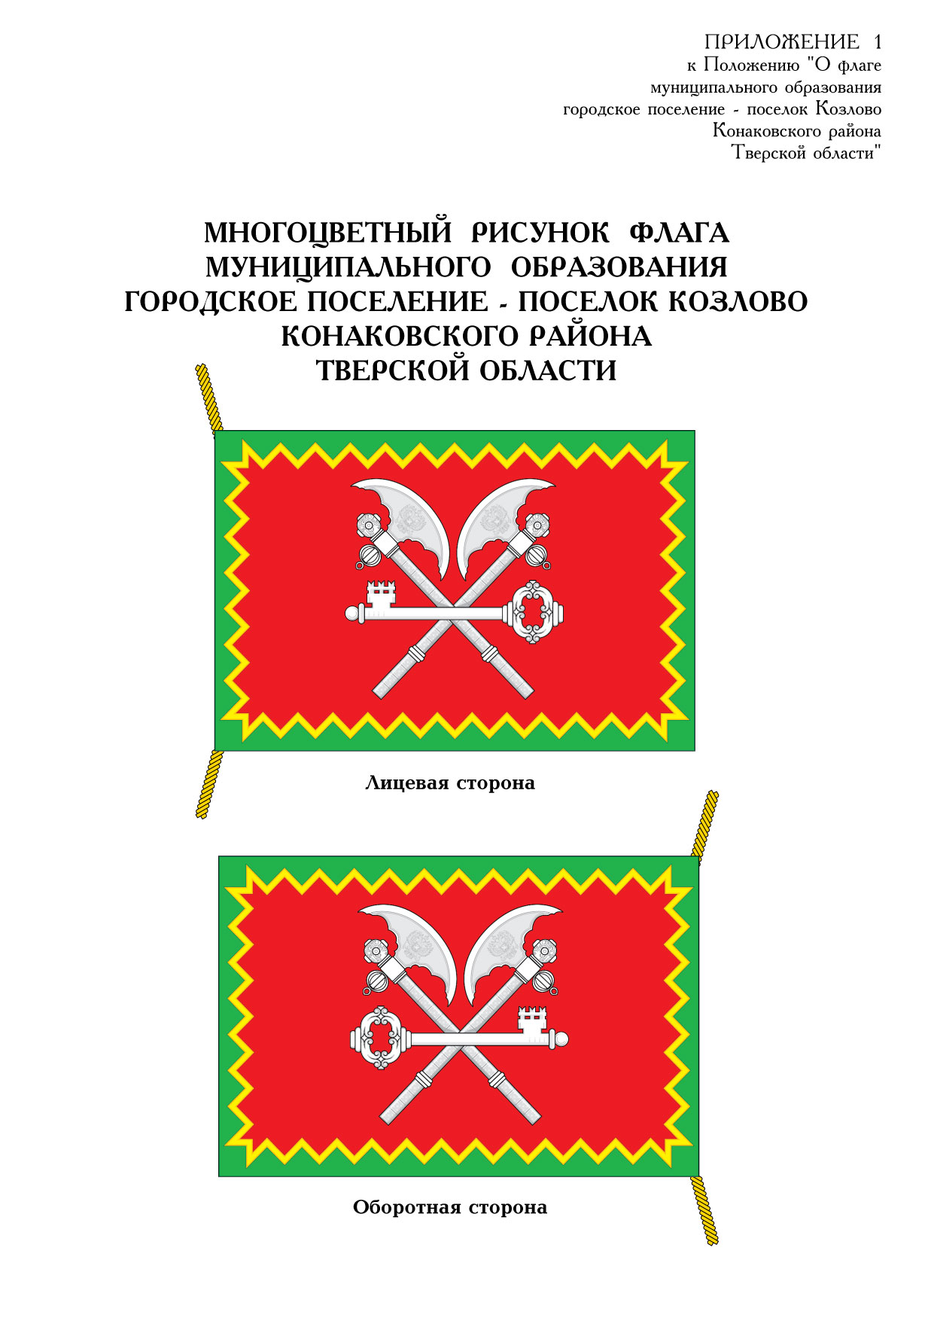

Размещение флагов: 1 – флаг РФ или субъекта РФ, 2 – флаг муниципального образования, где цифровые обозначения указывают на степень почетности места размещения флага при взгляде от зрителя.

